Materialien/Kompetenz  Mit Flächen umgehen |  | Mathematik  M05.01.03  M05.02.03
Teilkompetenz:  - Ich kann Flächen benennen.  - Ich kann Flächen voneinander unterscheiden.  - Ich kann geometrische Formen voneinander unterscheiden.  - Ich kann Flächen zeichnen.  - Ich kann mit Materialien zum Zeichnen ordentlich umgehen.  - Ich kann ein Lernplakat erstellen. |  | LernPROJEKT  LernTHEMA  LernSCHRITT
Wissen Sie nicht, wie Sie den Arbeitsauftrag lösen sollen? Überhaupt kein Problem!
Bearbeiten Sie die Lernschritte: M05.02.3.1 Flächen erkennen und benennen und M05.01.3.21 Flächen zeichnen.
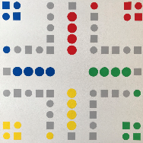
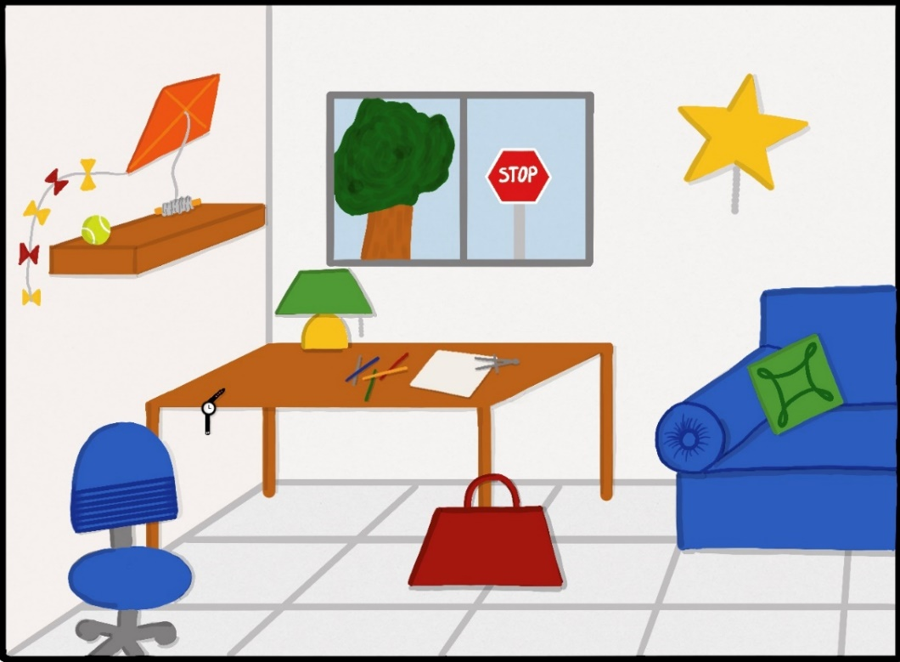
Arbeitsauftrag:
- Schreiben Sie alle Flächen, die Sie auf dem Bild sehen, auf.
- Beschreiben Sie die Eigenschaften der einzelnen Flächen.
- Zeichnen Sie weitere Gegenstände ins das Bild.

Für die Erstellung des Brettspiels ist es wichtig, dass Sie verschiedene Flächen kennen und diese auch zeichnen können.
In diesem Lernthema können Sie Ihr Vorwissen überprüfen und in den Lernschritten die einzelnen Bereiche wiederholen.

Informationen strukturieren
Arbeitsauftrag:
- Vervollständigen Sie die Tabelle. Notieren Sie dazu den Namen in die Tabelle, zeichnen Sie die Fläche und beschreiben Sie die Eigenschaften.

Name | Zeichnung der Fläche | Eigenschaften
Quadrat |  | - vier Ecken  - vier gleichlange Seiten  - vier rechte Winkel

Lernplakat erstellen

Arbeitsauftrag:
- Erstellen Sie ein Lernplakat zum Thema Flächen.
Benötigen Sie eine Vorlage, kommen Sie auf Ihre Lehrkraft zu.
- Stellen Sie Ihr Lernplakat einer Partnerin oder einem Partner vor. Ergänzen Sie gemeinsam weitere Eigenschaften.
- Hängen Sie das Lernplakat im Klassenzimmer auf.

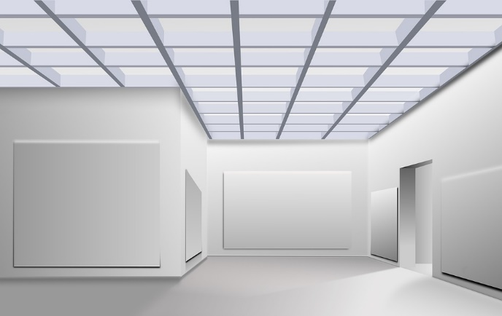
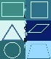
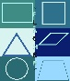
Sie wissen nicht wie sie ein Lernplakat gestalte sollen?
Recherchieren Sie im Internet über die Methode.
Finden Sie selber nichts, können Sie diesen QR-Code benutzen.

Museumsrundgang

Strukturlegen
Arbeitsauftrag:
- Sammeln Sie mit einer Partnerin oder einem Partner mindestens 20 Begriffe, die mit den Flächen, ihren Eigenschaften und dem Zeichnen von Flächen zu tun haben.
- Notieren Sie jeweils jeden Begriff auf extra Kärtchen.
- Bringen Sie die Begriffe in eine für Sie sinnvolle Struktur.
- Erklären Sie Ihrer Partnerin oder Ihrem Partner die gelegte Struktur.
- Sicheren Sie Ihre Struktur mit einem Foto.

Diese Aufgabe können Sie auch mit einer App lösen. Fragen Sie Ihre Lehrkraft.

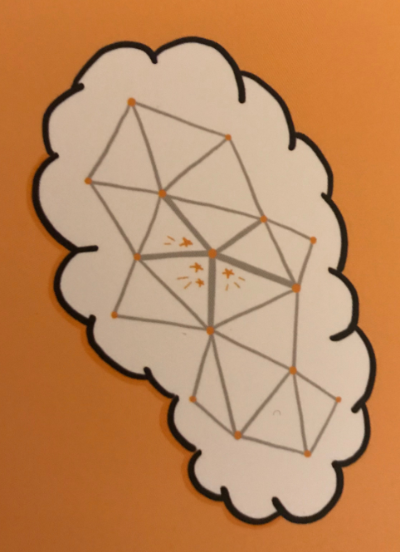

Selbstreflexion
Reflexionsfragen | trifft zu | trifft eher zu | trifft eher nicht zu | trifft nicht zu
Ich kann Flächen erkennen.
Ich kann Flächen benennen.
Ich kann die Eigenschaften von Flächen beschreiben.
Ich kann ein Lernplakat erstellen.
Wie zufrieden bin ich auf einer Skala von 1 (gar nicht) bis 10 (sehr) mit meiner neuen Kompetenz? Kreisen Sie ein. | 1 2 3 4 5 6 7 8 9 10

Ich habe …
☐ | meinen Lernschritt im Ordner eingeheftet.
☐ | den Arbeitsauftrag erledigt und das entsprechende Feld in der Lernwegeliste markiert.

Materialien/Kompetenz  Mit Flächen umgehen |  | Mathematik  M05.01.03  M05.02.03
 |  | Lösung

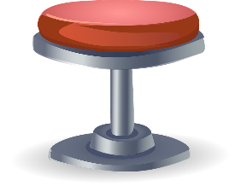

Arbeitsauftrag:
- Schreiben Sie alle Flächen, die Sie auf dem Bild sehen, auf.
Trapez, Kreis, Rechteck, Dreieck, Drachen, Sechseck, Quadrat
- Beschreiben Sie die Eigenschaften der einzelnen Flächen.
Siehe Lösung Aufgabe 4
- Zeichnen Sie weitere passende Flächen ins das Bild.
Individuelle Lösungsmöglichkeiten – Beispiele im Bild.

Für die Erstellung des Brettspiels ist es wichtig, dass Sie verschiedene Flächen kennen und diese auch zeichnen können.
In diesem Lernthema können Sie Ihr Vorwissen überprüfen und in den Lernschritten die einzelnen Bereiche wiederholen.

Informationen strukturieren
Arbeitsauftrag:
- Vervollständigen Sie die Tabelle. Notieren Sie dazu den Namen in die Tabelle, zeichnen Sie die Fläche und beschreiben Sie die Eigenschaften.

Name | Zeichnung | Eigenschaften
Quadrat |  | - vier Ecken  - vier gleich lange Seiten  - vier rechte Winkel  - …
Rechteck |  | - vier Ecken  - vier rechte Winkel  - gegenüberliegende Seiten sind gleich lang  - …
Dreieck |  | - drei Ecken  - drei Seiten  - drei Winkel  - Höhe  - verschiedene Dreiecksarten  - …
Trapez |  | - zwei Seiten sind parallel (Grundseiten)  - die anderen zwei Seiten nennt man Schenkel  - verschiedene Arten von Trapezen  - …
Parallelogramm |  | - vier Seiten  - gegenüberliegende Seiten sind gleich lang  - gegenüberliegende Seiten sind parallel  - …
Kreis |  | - endlose Randlinie  - jeder Punkt auf der Kreislinie hat immer den gleichen Abstand vom Mittelpunkt (Radius)  - Durchmesser = $2⋅r$  - Kreiszahl $π$  - …
Drache |  | - die Diagonalen stehen senkrecht aufeinander  - vier Ecken  - je zwei gleich lange Seiten  - gleich lange Seiten liegen nicht gegenüber  - …
Raute |  | - vier Ecken  - alle Seiten sind gleich lang  - gegenüberliegende Seiten sind parallel  - die Diagonalen stehen senkrecht aufeinander  - …

Lernplakat erstellen
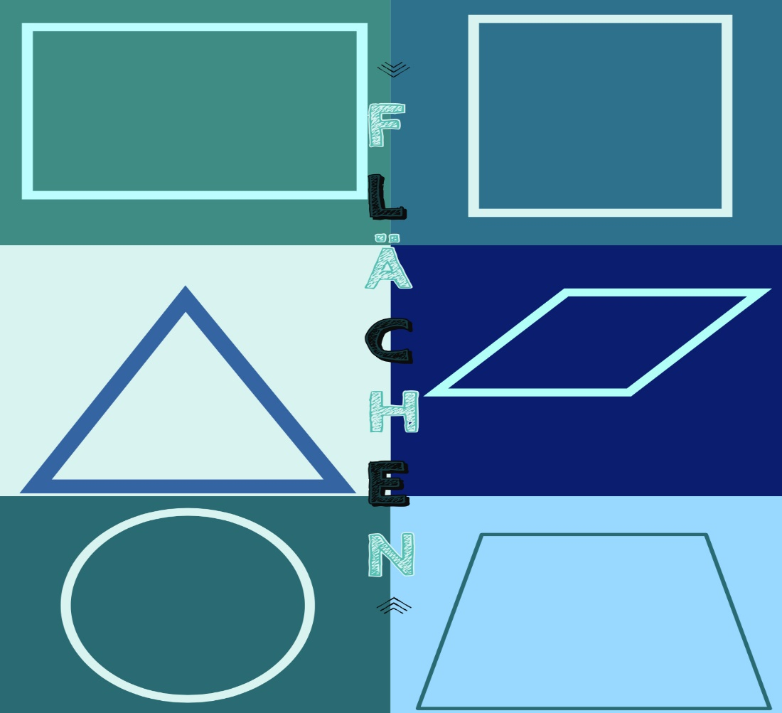
- drei Ecken
- drei Seiten
- drei Winkel

Rechteck
- vier Ecken
- vier rechte Winkel
- gegenüberliegende Seiten sind gleich lang

Quadrat
- vier Ecken
- vier gleich lange Seiten
- vier rechte Winkel

Dreieck

Parallelogramm

- endlose Randlinie.
- jeder Punkt auf der Kreislinie hat immer den gleichen Abstand vom Mittelpunkt

KREIS
- zwei Seiten sind parallel (Grundseiten)
- die anderen zwei Seiten nennt man Schenkel

- vier Seiten
- gegenüberliegende Seiten sind gleich lang
- gegenüberliegende Seiten sind parallel

Trapez

Strukturlegen
Arbeitsauftrag:
- Sammeln Sie mit einer Partnerin oder einem Partner mindestens 20 Begriffe, die mit den Flächen, ihren Eigenschaften und dem Zeichnen von Flächen zu tun haben.
- Notieren Sie jeweils jeden Begriff auf extra Kärtchen.
- Bringen Sie die Begriffe in eine für Sie sinnvolle Struktur.
- Erklären Sie Ihrer Partnerin oder Ihrem Partner die gelegte Struktur.
- Sicheren Sie Ihre Struktur mit einem Foto.
Individuelle Lösungsmöglichkeiten – zeigen Sie Ihre Lösungen Ihrer Lehrkraft.

